Министерство науки и высшего образования Российской Федерации

Федеральное государственное бюджетное образовательное учреждение

высшего образования

«Вятский государственный университет»

Колледж ВятГУ

**ОТЧЕТ**

**ПО ДОМАШНЕЙ КОНТРОЛЬНОЙ РАБОТЕ №2**

**«Изучение массивов и строк»**

**ПО ДИСЦИПЛИНЕ «Основы алгоритмизации и программирования»**

Выполнил: студент учебной группы

ИСПк-204-52-00

Федяев Никита Юрьевич

Преподаватель:

Сергеева Елизавета Григорьевна

Киров

2023

1. Цель работы: 
2. Формулировка задания (с вариантом):

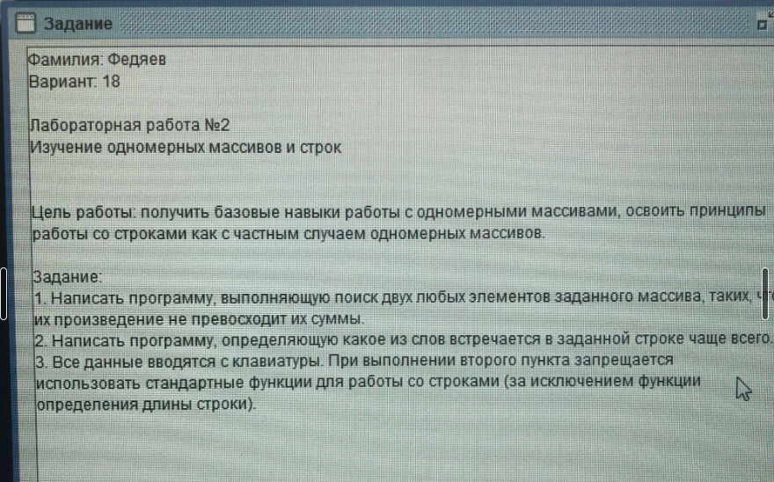

3.1Описание алгоритма:

Сформировать массив. Проверить есть ли такие два элемента в массиве, произведение которых не превышает их сумму

4.1Схема алгоритма с комментариями:

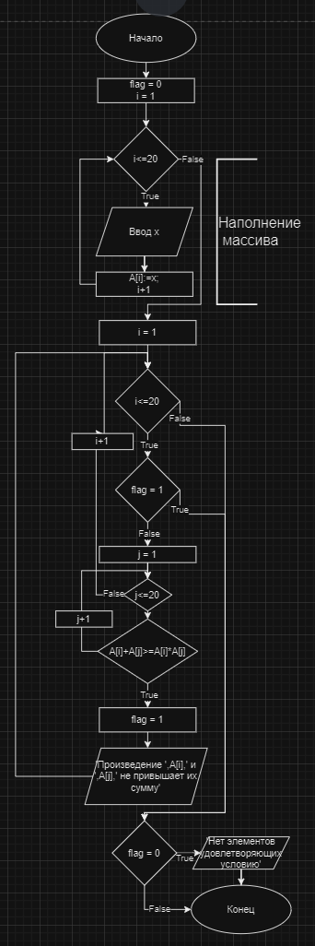

5.1Код программы:

**var** i,x,n,j,flag:integer; A:**array** [1..20] **of** integer;

**begin**

flag:=0;

**for** i:=1 **to** 20 **do begin**

writeln('Введи ',i,'-й', ' элемент массива');

read(x);

A[i]:=x;

**end**;

writeln('Исходный массив: ',A);

**for** i:=1 **to** 20 **do begin**

**if** flag=1 **then break**

**else**

**for** j:=i **to** 20 **do begin**

**if** A[i]+A[j]>=A[i]*A[j] **then begin**

flag:=1;

writeln('Произведение ',A[i],' и ',A[j],' не привышает их сумму');

**break**;

**end**;

**end**;

**end**;

**if** flag=0 **then** writeln('Нет элементов удовлетворяющих условию');

**end**.

6.1Результат выполнения программ

3.2Описание алгоритма:

Ввести два слова, строчку. Пройтись по строчке сосчитать количество встреч первого и второго слова и вывести его

4.2Схема алгоритма с комментариями:

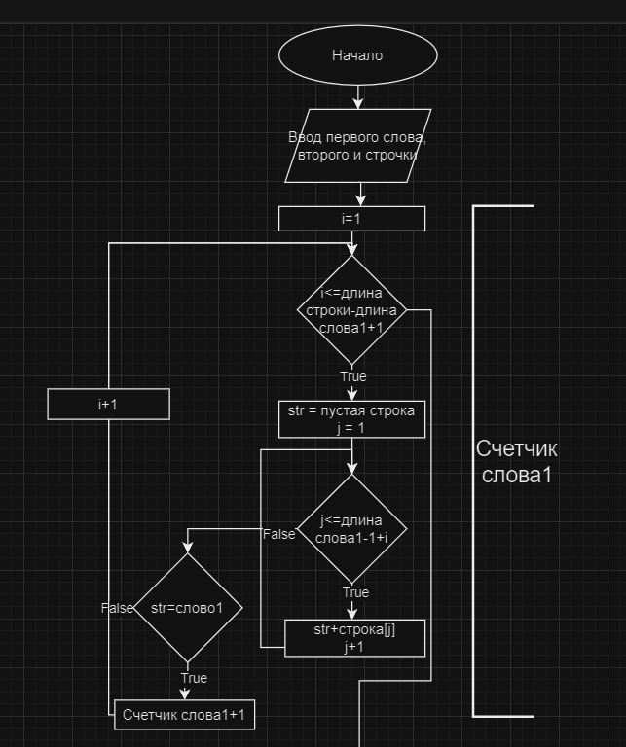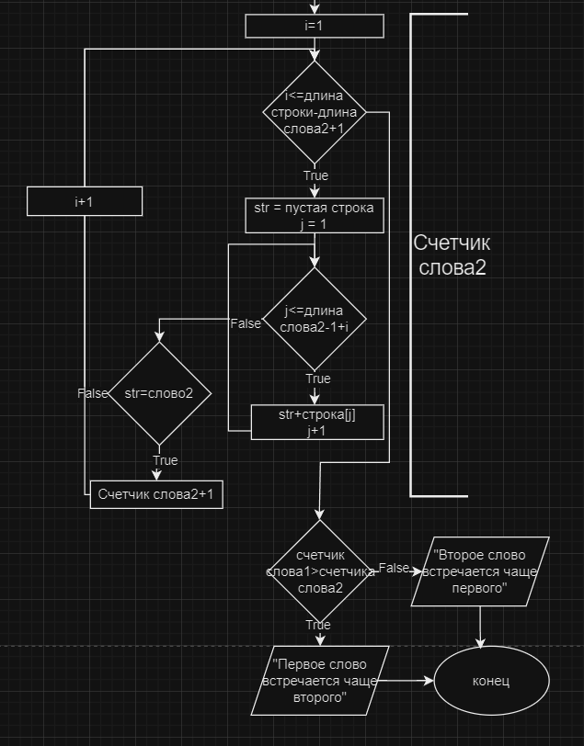

5.2 Код программы

**var** word1,word2,new_str,str:string;i,j,count_word1,count_word2:integer;

**begin**

writeln('Введите первое слово');

readln(word1);

writeln('Введите второе слово');

readln(word2);

writeln('Введите строку');

readln(str);

**for** i:=1 **to** length(str)-length(word1)+1 **do begin**

new_str:='';

**for** j:=i **to** length(word1)-1+i **do begin**

new_str:=new_str+str[j];

**end**;

**if** new_str=word1 **then** count_word1:=count_word1+1;

**end**;

**for** i:=1 **to** length(str)-length(word2)+1 **do begin**

new_str:='';

**for** j:=i **to** length(word2)-1+i **do begin**

new_str:=new_str+str[j];

**end**;

**if** new_str=word2 **then** count_word2:=count_word2+1;

**end**;

**if** count_word1>count_word2 **then**

writeln('Первое слово встречается чаще второго')

**else** writeln('Второе слово встречается чаще первого');

**end**.

6.2 Результат выполнения программы

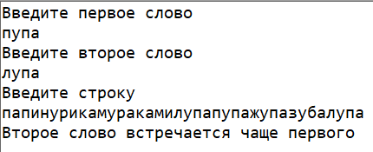

7Вывод: В ходе выполнения работы трудностей особо не возникло. Подобные задания уже были решены. В решении используются стандартные конструкции PascalABC такие как оператор проверки условия if, цикл for.